Métodos de Investigación en Neurociencias
Psicología experimental → fragmenta y analiza
- responder interrogantes
- varios métodos
- pregunta certera
Las bases las encontramos en el conductismo: ¿Cómo A produce B?
Las técnicas de Investigación en Neurociencias son aquellas herramientas de carácter científico que se utilizan con el objetivo de estudiar el cerebro y el sistema nervioso de forma detallada.
Psicología Cognitiva:
- El procesamiento mental depende de representaciones internas.
- Las representaciones sufren transformaciones.
- Las operaciones mentales son procesos que generan, elaboran o manipulan las representaciones mentales:
  - Input: Percepción, entrada de información.
  - Procesamiento: Interpreta, opera y elabora una respuesta.
  - Out: Salida de una respuesta.

Pruebas Neuropsicológicas
Evalúan funciones cognitivas específicas y su impacto en la vida del paciente.
Tests y Baterías de tests que ponen a prueba y detectan fallas en el funcionamiento cognitivo.
Tiempo de reacción
Mide la latencia entre un estímulo y la respuesta. Clave para estudiar procesos mentales rápidos.
Unidades básicas de medidas:
- Tiempo de reacción
- Precisión en la respuesta
Mucho trabajo para establecer la confiabilidad y validez de estas medidas
Test Posner (1978)
Experimento con DISTINTAS condiciones. El sujeto debía apretar el botón de “IGUALES” o de “DIFERENTES”. RECIBIMOS MÚLTIPLES REPRESENTACIONES DE ESTÍMULOS:
- Condición física (A-A)
- Fonética (A-a)
- Categoría (A-E)

Estudios de Lesiones
Ha sido el método central empleado por la neuropsicología desde sus comienzos y su principal contribución radica en permitir la construcción de los modelos actuales en neurociencia cognitiva, que se utilizan con gran eficacia en la práctica clínica cotidiana.
Dicho método, se basa en la medición de las funciones cognitivas alteradas y preservadas tras una lesión/injuria cerebral focal, lo cual ha sido fundamental para el entendimiento de diversos dominios tales como el lenguaje, la memoria, la visión, entre otros.
Ejemplos:
- Caso Phineas Cage (Lóbulo frontal. Inhibición)
- Caso Henry Molaison (Lóbulo temporal medial, hipocampo. Memoria largo plazo, explícita)
El estudio de lesiones se puede dar por: Accidentes, Enfermedades, Trastornos neurológicos.
Paul Broca
- 1º Evidencia empírica: disfunción cognitiva en área especifica
- 1861 Artículo de “TAN” investiga la función del Área de Broca (producción de lenguaje).
Carl Wernicke
- Con estudio de lesiones, Investiga el Área de Wernicke (comprensión de lenguaje)
Antonio Moniz (Premio Nóbel 1949)
- Lobotomía frontal. Leucotomo.
- Método mejorado por Walter Freeman (USA)
Neurofisiología
Es aquella técnica que mide la actividad eléctrica de las neuronas. Se clasifica en dos tipos: Estimulación eléctrica cortical y Registro de Actividad de Neuronas - Neuronas únicas, como, por ejemplo: La Neurona de Jennifer Aniston.
Estimulación eléctrica cortical:
Wilder Penfield y Herbert Jaspers en los años 40 llevaron a cabo un trabajo pionero en el Instituto Neurológico de Montreal, en el que aplicaban estimulación eléctrica en distintas áreas de la superficie cortical de pacientes en cirugía cerebral.
La falencia que representa esta técnica es que se ve limitada para comprender el funcionamiento y la organización cerebral, porque la correspondencia entre áreas cerebrales y funciones se puede observar solamente en áreas motoras y sensoriales primarias, dado que los efectos de la estimulación eléctrica son mucho menos claros en el resto de la corteza.
Registro de Actividad de Neuronas - Neuronas únicas:
Este método fue relevante para el entendimiento de la actividad neuronal, porque a partir de su implementación los neurocientíficos no se limitaron más a describir la actividad del sistema nervioso en términos de regiones funcionales, sino que el registro de la actividad de neuronas aisladas les permitió puntualizar características de respuesta de elementos individuales.
Neuroimágenes Estructurales
Son aquellas cuyo resultado es fundamentalmente una imagen estructural del cerebro.
Tomografía Axial Computarizada (TAC) o Computed Axial Tomography (CAT):
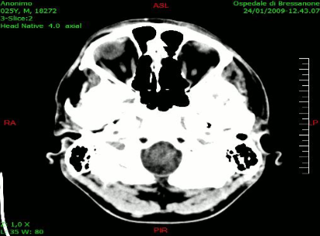
- Rayos X tomados en diferentes ángulos, generando una reconstrucción en 3D.
- Ayuda a detectar: hemorragias, tumores, isquemia, hematomas.
La densidad del material biológico varía, y la absorción de la radiación de rayos X es correlacionada con la densidad del tejido. Cuando hay materiales de alta densidad como los huesos, estos absorben mayores cantidades de radiación, mientras que materiales de baja densidad como la sangre absorben cantidades muy pequeñas.
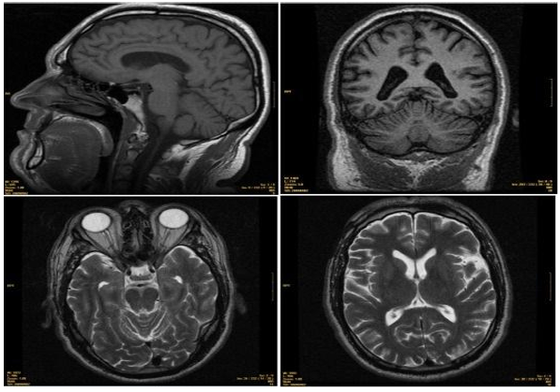
Resonancia Magnética Nuclear (RMN o RM):
Obtención de imágenes en todos los planos del espacio y alcanza un gran contraste entre los tejidos corporales, mayor que el obtenido con cualquier otra técnica de imagen.

Angiografía:
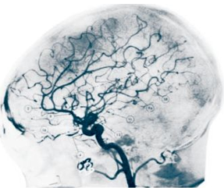
Este método permite visualizar la distribución de la sangre resaltando arterias y venas. Se inyecta una tintura a la arteria vertebral o a la arteria carótida y luego se realiza un estudio típico de resonancia. Este método es particularmente utilizado para diagnosticar patologías relacionadas a anormalidades vasculares.
Algunas personas nacen con malformaciones arteriovenosas, o alguna irregularidad en la forma de la ramificación arterial. Éstas pueden tener filtraciones y causar un desorden isquémico, una pérdida temporal de la sangre o hemorragia, que puede resultar en una interrupción del flujo sanguíneo.
Imágenes con tensor de difusión (DTI):
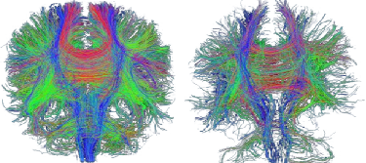
El DTI produce imágenes del cerebro que reflejan la estructura integral de los tractos/ fibras de sustancia blanca. Debido a que las moléculas de agua se mueven más fácilmente a lo largo de los axones, las imágenes resultantes pueden revelar patologías de la sustancia blanca por TEC, lesiones vasculares, desórdenes inflamatorios y anormalidades del desarrollo.
TRACTOGRAFÍA. Representación gráfica en tres dimensiones:
- Tractos comisurales (ROJO)
- Fibras de asociación (VERDE)
- Fibras de proyección (AZUL)
Neuroimágenes Funcionales
Son aquellas que proporcionan información sobre el funcionamiento del cerebro con algún grado de especificidad.
Resonancia magnética funcional (RMf): (oxigenación)
Detecta las variaciones en el flujo sanguíneo y en el grado de oxigenación de la sangre subsecuentes a la actividad cerebral.La idea es ver las áreas con un aumento en el flujo sanguíneo
Aplicada a la investigación básica de las funciones cognitivas, la RMf permite estudiar la relación entre el cerebro y la conducta, posibilitando explorar desde la percepción sensorial hasta los procesos mentales más complejos, tales como la resolución de problemas matemáticos o los juicios morales.
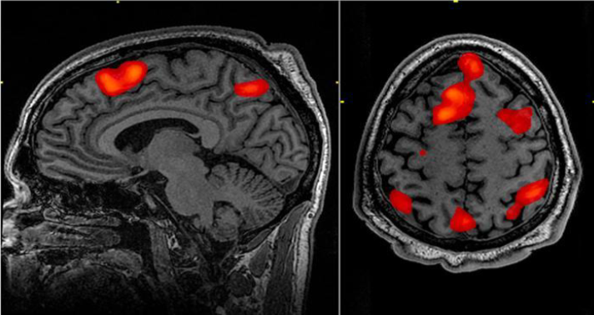
También, permite explorar diferencias entre poblaciones clínicas con el fin de identificar los correlatos neurales de trastornos neurológicos o psiquiátricos.
Ventajas:
- Alta resolución espacial.
- Baja complejidad.
Limitaciones:
- Pobre resolución temporal. Ocurre luego de 2 segs.
- Medición indirecta de la actividad neural (estado de oxigenación y los cambios hemodinámicos).
Tomografía por emisión de positrones (PET) y Tomografía por emisión de fotón único (SPECT):
Estas dos técnicas de neuroimagen nuclear, SPECT y PET, se realizan en base al mismo concepto, que se puede desglosar de la siguiente manera:
- Identificación de una sustancia que se incorpore al mecanismo fisiológico que interesa estudiar (por ejemplo, perfusión cerebral o transportador de dopamina).
- Marcado del trazador con un isótopo radiactivo. Este paso es indispensable para permitir la detección del lugar donde se ha depositado el trazador, así como la cantidad de trazador acumulada en cada región cerebral, utilizando la instrumentación adecuada (gamma - cámara o tomógrafo). De este modo se obtiene información cuantitativa por regiones cerebrales del parámetro fisiológico a estudiar.
- Administración endovenosa del radiotrazador al sujeto.
- Adquisición de las imágenes ya sea con gamma cámara giratoria (SPECT) o con tomógrafos de detección por coincidencia (PET).
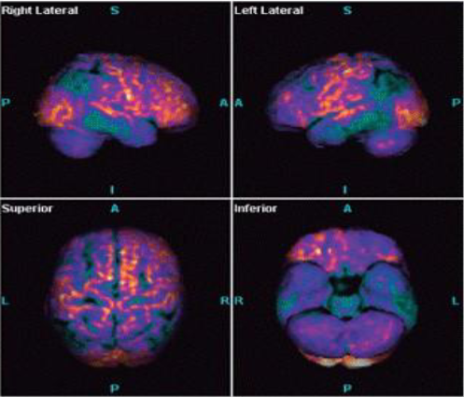
- Procesado de las imágenes para su evaluación visual o cuantificación en caso necesario.
Ventajas:
- Mide metabolismo neuronal.
- Registra actividades en el rango de minutos.
- Diferentes sustancias radioactivas según el propósito.
Limitaciones:
- Caro.
- Personal calificado.
Electrofisiología
Permite medir la actividad electromagnética del cerebro. Funcional.
Electroencefalografía (EEG): (eléctrico)
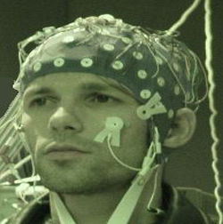
El EEG mide las diferencias de potenciales sobre el cráneo que resultan del flujo eléctrico inducido por la actividad cerebral. Dichos potenciales son altamente sensitivos a la conductividad de el cerebro, el tejido extracraneal y la cabeza.
- Registro gráfico de la actividad eléctrica cortical, usualmente registrada a través del cuero cabelludo.
- Alta resolución temporal pero pobre resolución espacial.
- Estudio neurofisiológico de mayor importancia para el estudio, diagnóstico, pronóstico y tratamiento de la epilepsia.
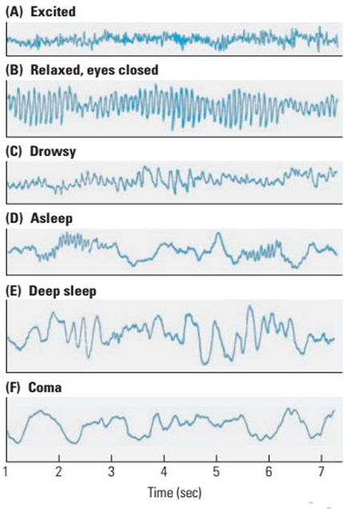
También se utiliza para estudios de sueño, monitorear la profundidad de la anestesia, diagnosticar daño cerebral y estudiar el funcionamiento cerebral normal.
Potenciales Evocados Corticales (ERP): (eléctrico)
- Son registros asociados a la aparición de un evento, por ejemplo, la presentación de un estímulo.
- Cambios breves en la señal EEG.
- Temporalmente relacionados al inicio de un estímulo.
- Promediado sobre 100 series de respuestas.
- Excelente resolución temporal.
- Baja resolución espacial

Magnetoencefalografía (MEG): (magnético)
Técnica de registro de la actividad funcional del cerebro, mediante la captación de campos magnéticos que vienen determinados por la actividad postsináptica neuronal y por la activación sincrónica de millones de neuronas, lo que genera una actividad cerebral uniforme, diferenciada y localizada.
Permite valorar en milisegundos la actividad cerebral y organizar mapas funcionales cerebrales con delimitación de la estructura cerebral en espacio de pequeños centímetros, o milímetros cúbicos.
La MEG tiene las mismas aplicaciones que la EEG, pero… (ventaja en resolución espacial)
- La MEG es más precisa en localización espacial que la EEG: MEG mm vs. EEG cm.
  - La MEG refleja con más exactitud la actividad cerebral que la EEG.
- La MEG tiene 148 sitios de registro
  - (cuatro veces más que el clásico número de electrodos en la EEG)

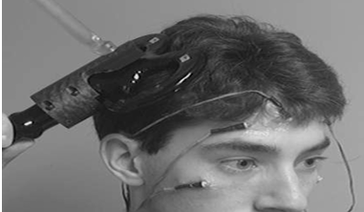
Estimulación magnética transcraneal (TMS):
Inducción de la actividad eléctrica en la corteza adyacente, que se mantiene por 10 a 100 ms.
Dependiendo de los parámetros de estimulación puede excitar o inhibir áreas cerebrales específicas (ubicadas entre 1,5 y 2 cm por debajo del craneo) en un sujeto humano consciente sin dolor y sin daño (Buena localización espacial, ético y seguro).
Se emplea ampliamente como herramienta de investigación de funciones motoras, visión, lenguaje, etc, y de trastornos cerebrales.

Técnicas invasivas y NO invasivas:
Las técnicas invasivas son:
- Neurofisiología.
- Estudios de Lesiones.
Las técnicas NO invasivas son:
- Pruebas neuropsicológicas
- Electrofisiología
- Neuroimágenes

Variables de Neuroimagen
- Resolución Espacial: Grado de detalle anatómico que da la imagen.
- Resolución Temporal: Velocidad a la cual se obtiene la imagen.

Especialización
Asimetría Cerebral: diferencias neuroanatómicas, neuroquímicas y funcionales presentes en áreas homologas de los hemisferios cerebrales.
Lateralidad: Identificar el hemisferio cerebral que organiza la información que entra en el cerebro, su interpretación y la salida de esta información. Preferencia de uso más frecuente y efectivo de una mitad lateral del cuerpo frente a la otra (por ej, al escribir)
Dominancia: desigualdad funcional de los hemisferios cerebrales.
ASIMETRÍA FUNCIONAL
Hace referencia a la utilización preferente de un lado del cuerpo en el desarrollo de determinadas tareas. La asimetría funcional compromete no solamente los sistemas motores (mano y pie “preferentes”), sino también los sistemas sensoriales. Tanto en el sistema visual, como en el sistema auditivo, los individuos humanos presentan ojo y oído “preferente”.
La asimetría funcional se organiza en un continuo, que va desde la utilización con preferencia de un solo lado (izquierda o derecha), hasta la utilización indistinta de los dos lados.
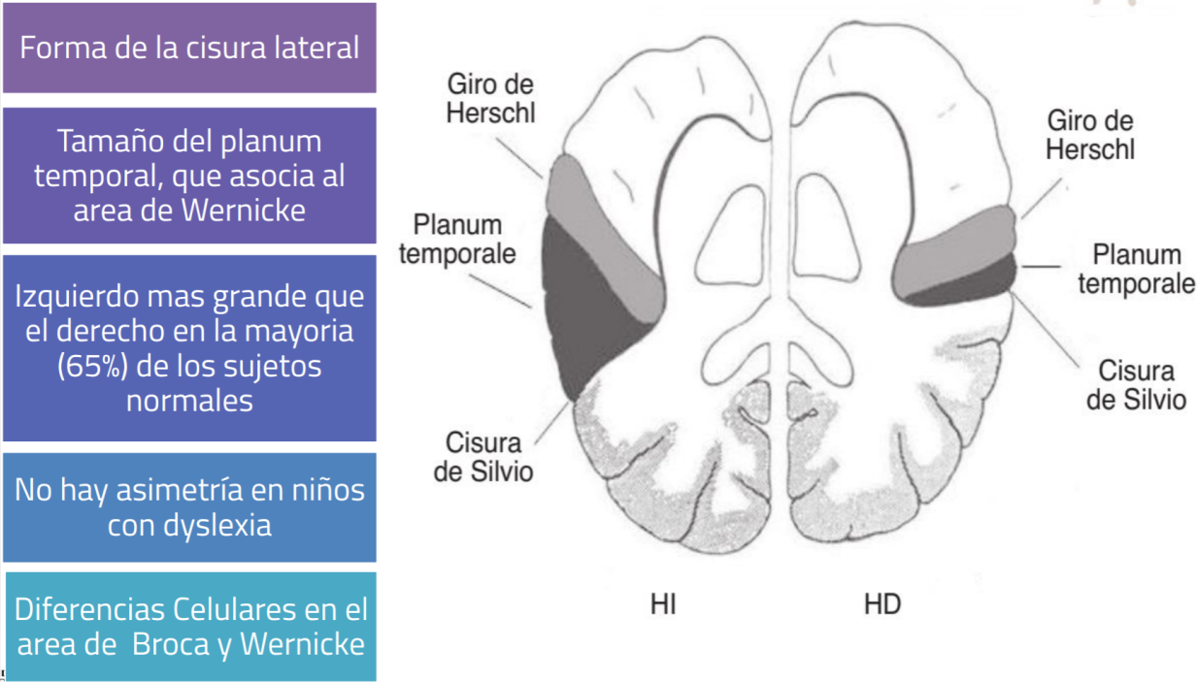

HEMISFERIO IZQUIERDO | HEMISFERIO DERECHO
1. Procesamiento del lenguaje (Broca y Wernicke).  2. Pensamiento lógico, analítico y secuencial.  3. Memoria verbal y estrategias lingüísticas.  4. Control motor y sensorial del lado derecho del cuerpo.  5. Producción del habla y lectura. | 1. Percepción visoespacial y orientación espacial.  2. Procesamiento global, intuitivo y holístico.  3. Reconocimiento de rostros y expresiones emocionales.  4. Control motor y sensorial del lado izquierdo del cuerpo.  5. Comprensión musical, tono emocional y prosodia.

El Cuerpo calloso es la principal comisura cerebral.
Consta de tres partes anatómicas: Rodilla, cuerpo y esplenio.
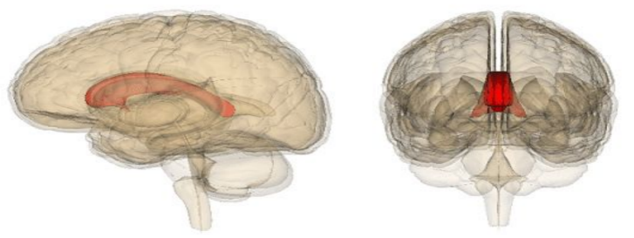
Comunicación Interhemisférica
Funciones hipotéticas de las conexiones callosas:
- Sincronizar las respuestas neurales a los objetos externos
- Integrar las funciones visoperceptuales, relacionando las mitades izquierda y derecha del campo visual.
- Integrar sensaciones y percepciones procedentes de las extremidades.
- Integrar y coordinar actividades “práxicas”
- Unificar procesos de atención y conciencia.
Agenesia del cuerpo calloso
La Agenesis del Cuerpo Calloso es una enfermedad congénita en la que el cuerpo calloso se presenta subdesarrollado o ausente.
Se pueden presentar dificultades en las siguientes capacidades:
- Reconocimiento emocional.
- Lenguaje no verbal o social.
- Coordinación bimanual (tareas motoras complejas) o integración sensorial bilateral.
- Atención dividida y tiempo de reacción.
- Pensamiento abstracto.
Comisurotomía (“Split Brain”)
La operación de escindir el cerebro, mediante el corte quirúrgico de las comisuras cerebrales, especialmente el cuerpo calloso (por lo general para tratar crisis epilépticas de muy difícil control).
Se pueden presentar los siguientes síntomas:
- Anomia visual y táctil unilateral, izquierda. Fallas para nombrar estímulos visuales o táctiles del hemicampo izquierdo.
- Hemi-inatención viso-espacial izquierda.
- Mutismo (dificultades selectivas para verbalizar ciertos estímulos o experiencias).
- Hemi-alexia (lectura) unilateral izquierda, Hemi-agrafia (escritura) de la mano izquierda y Agrafognosia (reconocer signos) unilateral izquierda.
- Apraxia ideomotora (ejecutar instruc verbalmente presentadas) unilateral de mano izquierda.
- “apraxia construccional” de mano derecha: Dificultades para copiar formas geométricas, para copiar diseños, o para dibujar.

Atención
La atención es el conjunto de procesos neurales y psicológicos que intervienen en tales asignaciones y en las decisionesimplícitas; y colectivamente constituyen la interfase entre el procesamiento sensorial, la memoria y las funciones ejecutivas.
Sistema voluntario
Función: Atención Espacial, memoria de trabajo.
Anatomía: Dorsal: Surco Parietal Inferior (SPI), Frontal Eye Field, Ambos hemisferios.
Características: Representación espacial (busca el ¿dónde?). Se activa al preparar movimientos oculares o manuales, al fijar metas.
Sistema involuntario (automático)
Función: Reorientación & Alerta
Anatomía: Ventral: Unión temporo-Parietal (UTP), Giro frontal inferior, Hemisferio derecho.
Características: Sin representación espacial. Es activado por: estímulos inesperados, estímulos dolorosos, y estímulos infrecuentes (se centra en el ¿qué es?).
Atención Endógena
Es el proceso interno de mantener nuestra mente en foco, y que nos permite pensar y reflexionar.
Ejemplo: Reflexión, lectura, estudio.
Atención Exógena
Es la captura atencional de un estímulo externo que nos dirige a un lugar particular del campo visual.
Ejemplo: Al percibir un ruido fuerte y enfocarnos en su origen.
Síntomas de la heminegligencia
Implica el fallo en atender a un estímulo de forma tal que la respuesta al mismo (orientarse o actuar sobre él) está alterada o ausente. Siempre bajo la premisa de que no se evidencien trastornos sensoriales o motores primarios.
- Desequilibrio atencional → sesgo hacia el lado derecho del espacio visual.
- Reticencia a explorar el lado izquierdo, inatención a estímulos (visual, sonoro, etc) de ese lado.
- Se lo nota un poco letárgico, le cuesta mantener la vigilia (niveles bajos de alerta/atención).
- Hipoactivación derecha causa hiperactivación compensatoria izquierda (desequilibrio en actividad, sin compensar funciones propias de cada hemisferio).
Ocurre por lesión en el Hemisferio Derecho, específicamente en…
- Lóbulo parietal, frontal, corteza cingular, o en ganglios basales (Negligencia)
- Unión temporo-parietal (Negligencia Espacial)
… generando disfunción dorsal.
Se observan estos síntomas ya que el Hemisferio Derecho es el encargado del campo visual Izquierdo.
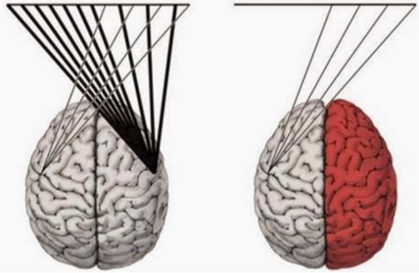
Hemisferios y atención
El hemisferio derecho dirige la atención a la derecha y a la izquierda.
El hemisferio izquierdo sólo dirige la atención exclusivamente hacia la derecha.
La habilidad para alternar la atención de izquierda a derecha es controlada por un sistema espacial de localización y orientación ubicado en la parte inferior de los lóbulos parietales.
La habilidad para sostener el estado de alerta está fuertemente representada en el hemisferio derecho y particularmente en el lóbulo frontal derecho.
Subsistemas de la Atención | Modelo clínico de Sohlberg y Mateer
Dividida: Capacidad para atender a dos cosas al mismo tiempo. Permite distribuir los recursos de una misma tarea. Puede requerir el cambio rápido entre tareas, o la ejecución de forma automática de alguna de ellas.  Ejemplo: Realizar anotaciones mientras se escucha una clase. Conducir y conversar.  Tests: TMT-B, PASAT.  Alternada: Capacidad que permite cambiar el foco de atención entre tareas que tienen diferentes requerimientos cognitivos, controlando qué información es procesada en cada momento.  Ejemplo: Cocinar.  Tests: WCST, Stroop, TMT-B.  Selectiva: Habilidad para centrarse en un estímulo específico o esquema de acción apropiado mientras se ignoran estímulos irrelevantes.  Ejemplo: Mantener una conversación en un lugar con mucho ruido.  Tests: Stroop, Dígitos-Símbolos.  Sostenida: Capacidad de mantener una respuesta consistente por periodos de tiempo prolongados.  Ejemplo: Leer un libro o ver una película.  Tests: CPT, TMT-A. | Dividida: Atender a 2 tareas al mismo tiempo. Permite distribuir los recursos de una misma tarea. Puede requerir el cambio rápido entre tareas, o la ejecución de forma automática de alguna de ellas.  Alternante: Capacidad de cambiar/alternar el foco atencional, controlando qué información es procesada en cada momento.  Selectiva: centrarse en un estímulo específico o esquema de acción apropiado mientras se ignoran estímulos irrelevantes.  Sostenida: Mantener el foco atencional para realizar una tarea durante un tiempo prolongado.  Focal: Enfocar la atención a un estímulo determinado.  Arousal: Estar consciente/despierto. Implica la capacidad de seguir estímulos u órdenes.  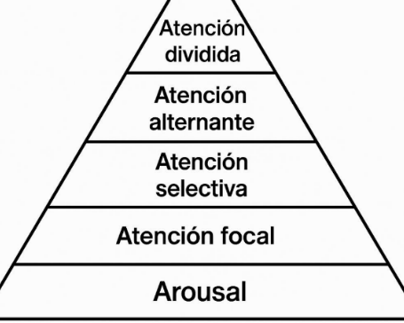
Posner y Petersen: Ejecutiva, Orientación y Alerta
Ghghmb
Fcgv

Funciones Ejecutivas
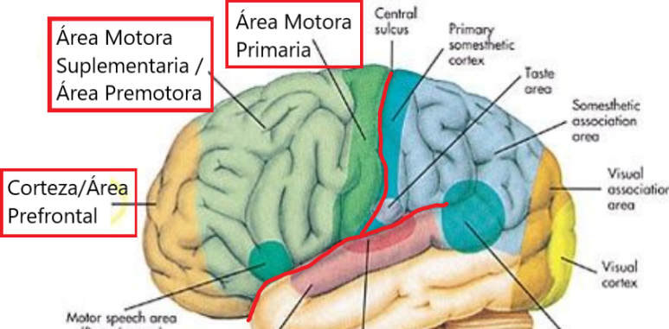
Los lóbulos frontales (que representar 1/3 de la corteza cerebral) pueden dividirse en 3 áreas:
- Área Motora
- Área Motora Suplementaria
- Corteza Prefrontal
El lóbulo frontal se separa del:
- lóbulo Parietal por medio de la cisura de Rolando
- lóbulo Temporal por medio de la cisura de Silvio

Corteza Prefrontal
Con la única excepción de la vía unidireccional al neoestriado (caudado, putamen), el resto de las vías prefrontales son bidireccionales: Amígdala (OrbFro), Hipotálamo, Tegmento Mesencefálico y locus ceruleus, Tálamo, Corteza Entorrinal-Hipocampo (DorLat), Corteza Asociación Sensorial.
La variedad de conexiones anatómicas bidireccionales de la corteza prefrontal la pone en una excelente posición para coordinar los procesos de diferentes y extensas áreas del SNC.

Circuito DORSOLATERAL Prefrontal
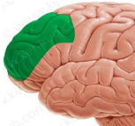
Anatomía: AB 8-12, 46 y 47. Irrigación: ACM. Conecta con núcleo caudado, globo pálido y tálamo.
Funciones: Planificación, secuenciación, memoria de trabajo, metacognición.
Síntomas: Depresión, abulia, fallas en programación motora y toma de decisiones.
Déficits: Teoría de la Mente Cognitiva, Alternancia Atencional, Planificación, Fluencia verbal, Memoria de trabajo, Toma de decisiones.
Etiología Frecuenta: ACV en ACM (arteria cerebral media).
Circuito ORBITOFRONTAL Lateral
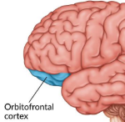
Anatomía: Regiones ventrales y laterales (AB 10-15 y 47). Conexiones con amígdala, hipocampo.
Funciones: Conducta social, inhibición, evaluación de riesgos.
Síntomas: Desinhibición, irritabilidad, manía, TOC.
Déficits: Teoría de la Mente Afectiva, Alternancia Atencional, Desinhibición, Irritabilidad, Confabulaciones.
Etiología Frecuenta: TEC, aneurisma, tumores orbitofrontales.
Circuito CÍNGULO Anterior
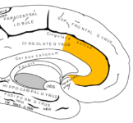
Anatomía: AB 9-13, 24 y 32. Irrigación: ACA. Conexión con estriado, sustancia negra y tálamo.
Funciones: Motivación, monitoreo de errores, control conductual.
Síntomas: Mutismo acinético, abulia.
Déficits: Falta de motivación.
Etiología Frecuenta: ACV de ACA (arteria cerebral anterior)
Funciones Ejecutivas
El término Funciones Ejecutivas se utiliza para hacer referencia a un amplio conjunto de habilidades cognitivas que permiten la anticipación y el establecimiento de metas, la formación de planes, el inicio de las actividades, su autorregulación y la habilidad de llevarlas a cabo eficientemente.
De forma sintética podemos concebir las FFEE como un conjunto de procesos cognitivos que actúan en aras de la resolución de situaciones novedosas para las que no tenemos un plan previo de resolución.
Tests Neuropsicológicos
STROOP: Primero lee una lista de palabras en el que están escrito colores, luego dice el color de fuente de un conjunto de textos de misma cantidad que el anterior, y por último debe decir el color de fuente de un conjunto de palabras que tiene escrito un color diferente al de la fuente.
Evalúa: Atención selectiva y sostenida, control inhibitorio.
HAYLING: Primero se le presenta al evaluado una serie de oraciones incompletas y debe completarlas con una palabra que sea coherente con el contexto, y luego se le vuelve a presentar oraciones incompletas, pero ahora la tarea es completarlas con una palabra que no guarde relación con el sentido habitual de la oración.
Evalúa: Inhibición de respuestas verbales automáticas.
IOWA Gambling: Selección de cartas en 4 mazos con perfiles definidos de castigo/recompensa.
Evalúa: Toma de decisiones.
TMT-B: Tras haber unido una secuencia de números en una hoja sin haber levantado la mano, ahora unir una secuencia de números con su correlativo en el abecedario (1 a A, 2 a B, 3 a C, etc).
Evalúa: Flexibilidad cognitiva, alternancia atencional, secuenciación.
WCST: Hay 4 cartas con símbolos que difieren en color, forma y número (categorías). El paciente tiene que decidir bajo qué criterio va cada carta, el examinador tiene ya prefijados los criterios.
Evalúa: Flexibilidad cognitiva, adaptación a feedback, planificación.
Torre de Londres: Se les pide a los sujetos que copien una figura en el menor número de movimientos posibles siguiendo ciertas reglas.
Evalúa: Planificación, organización estratégica.
Contenido Extra :D
Tests Clásicos: Pruebas que se aplican en entornos altamente controlados y están diseñadas para evaluar habilidades específicas.
Tests Ecológicos: Pruebas que miden el grado en que las funciones evaluadas se generalizan a la vida real. Dicho de otro modo, intenta evaluar las relaciones entre los rendimientos del sujeto en un test y la capacidad de funcionar en el mundo real.
Flexibilidad: Capacidad de responder con diversidad a lo que el ambiente demanda, pudiendo implementar diferentes estrategias de resolución de problemas, alternando entre diferentes pensamientos y acciones, buscando nuevas alternativas de resolución.
Desinhibición: Imitación (repetir una conducta observada), Perseveración (repetición inapropiada de un comportamiento), y Utilización (manipular los objetos disponibles).

Memoria
Taxonomía de la memoria.
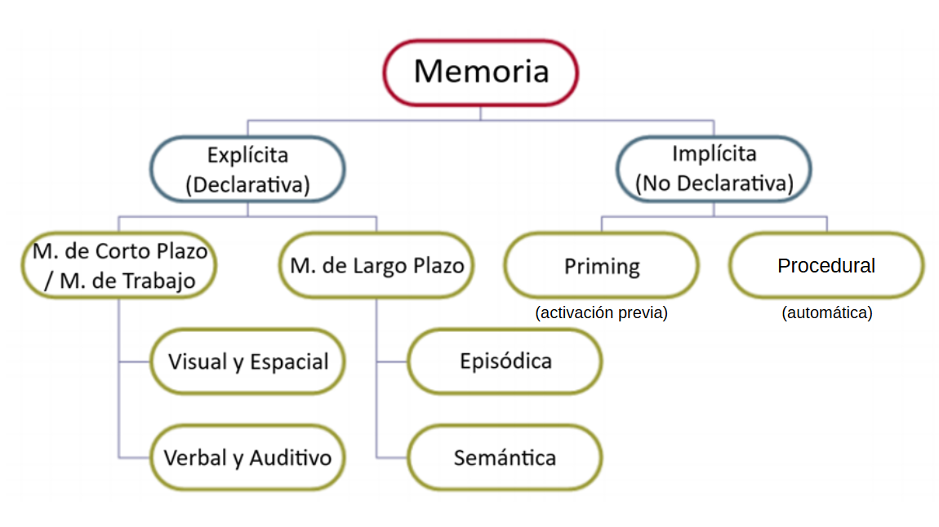
Sistemas de memoria
Episódica
Definición: Almacenamiento y recuerdo de experiencias y eventos temporales vividos
Lo que implica que es utilizada para recordar experiencias personales en nuestro propio contexto espacio temporal.
Neuroanatomía: Lóbulo temporal medial, tálamo, cuerpos mamilares, fornix, corteza prefrontal.
Ejemplo: Recordar los detalles de una conversación mantenida o la última comida.
Test que lo evalúa:
- Aprendizaje de Palabras de Rey
- Test de Aprendizaje Visuo-Espacial (incluido en el Protocolo de Montevideo).
Semántica
Definición: Almacenamiento permanente de conocimientos representativos de hechos y conceptos.
Lo que implica que se ocupa del archivo de nuestros conocimientos conceptuales, fuera de todo contexto temporoespacial.
Neuroanatomía: Lóbulo temporal inferolateral.
Ejemplo: Saber el nombre de la capital de Francia.
Test que lo evalúa: Se explora clásicamente a través de pruebas verbales como definiciones verbales, tareas de clasificación de imágenes u objetos y pruebas de fluencia verbal semántica. Otras pruebas son los tests de vocabulario, como el incluido en la escala de WAIS (A16).
De Trabajo
Definición: El término memoria de trabajo fue propuesto por Alan Baddeley (1974) dadas las dificultades que enfrentaba el término memoria de Corto Plazo para explicar el fenómeno.
Implica aquellos conocimientos accesibles por un intervalo de tiempo muy corto que están disponibles para la manipulación mental.
Además, posee 3 componente:
- Agenda Visuoespacial: Mecanismo hipotético para la codificación visual.
- Ejecutivo Central: Controla y preside las interacciones de los sistemas subordinados y la memoria a largo plazo. Logra que ambos mecanismos no interfieran uno con el otro.
- Bucle fonológico: Mecanismo hipotético para la codificación acústica.
Neuroanatomía: Sistema Ejecutivo: Corteza prefrontal dorsolateral. Bucle Fonológico: Fascículo Arcuato Agenda Visoespacial: Áreas occipitales y hemisferio derecho.
Ejemplo: Recordar un número telefónico antes de marcarlo, tras unos minutos la información se pierde.
Test que lo evalúa:
- Simple o Pasiva:
  - SPAN DE DIGITOS DIRECTOS (WAIS III).
  - SPAN VISUOESPACIAL DIRECTO.
  - SPAN VISUOESPACIAL INVERSO.
- Activa:
  - SPAN DE DIGITOS INVERSOS.
  - ORDENAMIENTO DE NÚMEROS Y LETRAS (WAIS III).
Procedural
Definición: También se denomina aprendizaje motor. Es un fenómeno por el cual la realización repetida de un acto motor mejora y automatiza su ejecución y habilidad futura.
Neuroanatomía: Ganglios basales, cerebelo, área motora suplementaria.
Ejemplo: Adquirir la habilidad en un deporte.
Test que lo evalúa: Se encuentra intacta en amnesia.
- Torre de Hanoi
- Dibujar con un espejo
- Lectura en espejo
Etapas de la memoria
Las tres etapas de la memoria son:
- Adquisición/Codificación: Implica el aprendizaje de nueva información. Y la atención y el estado emocional influyen en esta etapa.
- Almacenamiento: Implica el guardado de la información adquirida.
- Evocación: Implica poder recuperar la información cuando es necesaria.
Tipos de Amnesia
Amnesia temporal medial (hipocampal)
Zona afectada: Estructuras del lóbulo temporal medial, especialmente el hipocampo
Causa típica: Cirugías, hipoxia, encefalitis herpética
Déficit principal:
- Consolidación de nuevos recuerdos (amnesia anterógrada severa)
- Puede haber amnesia retrógrada con gra lo diente temporal
Características:
- Memoria a corto plazo preservada
- Buena conciencia del déficit
- Intrusiones ocasionales
Ejemplo clásico: Caso H.M
Amnesia Diencefálica
Zona afectada: Cuerpos mamilares, núcleos talámicos (dorsomedial y anterior)
Causa típica: Síndrome de Korsakoff (déficit de tiamina por alcoholismo crónico)
Déficit principal:
- Codificación deficiente de la información.
- Amnesia anterógrada con retrógrada variable.
Características:
- Ausencia de conciencia del déficit
- Confabulaciones frecuentes
- Preservación parcial del reconocimiento
Ejemplo clínico: Pacientes con daño bilateral en el tálamo o diencéfalo
Amnesia del prosencéfalo basal (frontal)
Zona afectada: Región basal frontal y conexiones con corteza prefrontal
Causa típica: Ruptura de aneurisma en arteria comunicante anterior
Déficit principal:
- Fallo en la recuperación libre de la información.
- Buena ejecución si se le dan pistas o claves.
Características:
- Alteraciones ejecutivas (planificación, secuenciación, monitoreo)
- Confabulaciones
- Dificultades en la memoria de la fuente (no recuerda dónde aprendió algo)
Ejemplo clínico: Pacientes con trauma frontal o tumores en base frontal.
_______________________________________________________________________________________________
1. Amnesia Hipocámpica
Lesión: Hipocampo (región temporal medial)
Función afectada: Consolidación
Características:
- Memoria a corto plazo conservada
- El paciente es consciente de su déficit
- Puede presentar intrusiones
Consecuencia: No se consolidan nuevos recuerdos. El paciente tiene amnesia anterógrada, como el caso H.M. Este tipo afecta la capacidad de transformar recuerdos inmediatos en recuerdos duraderos.
2. Amnesia Diencefálica
Lesión: Tálamo dorsomedial y cuerpos mamilares (circuito de Papez)
Función afectada: Codificación
Características:
- Déficits anterógrados y retrógrados parciales
- El paciente no es consciente de su déficit
- Confabulaciones frecuentes
Consecuencia: El paciente tiene fallas tanto para registrar como para recuperar información. Es típica del síndrome de Korsakoff. La memoria episódica está afectada de forma más difusa.
3. Amnesia Frontal
Lesión: Lóbulos frontales
Función afectada: Recuperación espontánea o libre
Características:
- Memoria de trabajo variable
- Dificultades para recordar sin claves o ayudas externas
- Alteraciones ejecutivas (planificación, monitoreo, organización)
Consecuencia: El paciente puede tener la información almacenada, pero no logra acceder a ella de manera espontánea. Es común en lesiones frontales y ciertos tipos de demencia frontotemporal.

